Додаток
до рішення 59 сесії Менської
міської ради 8 скликання
24 березня 2025 року №199

Схема розташування земельної ділянки
на території Менської міської територіальної громади
ради, в межах населеного пункту селища Макошине
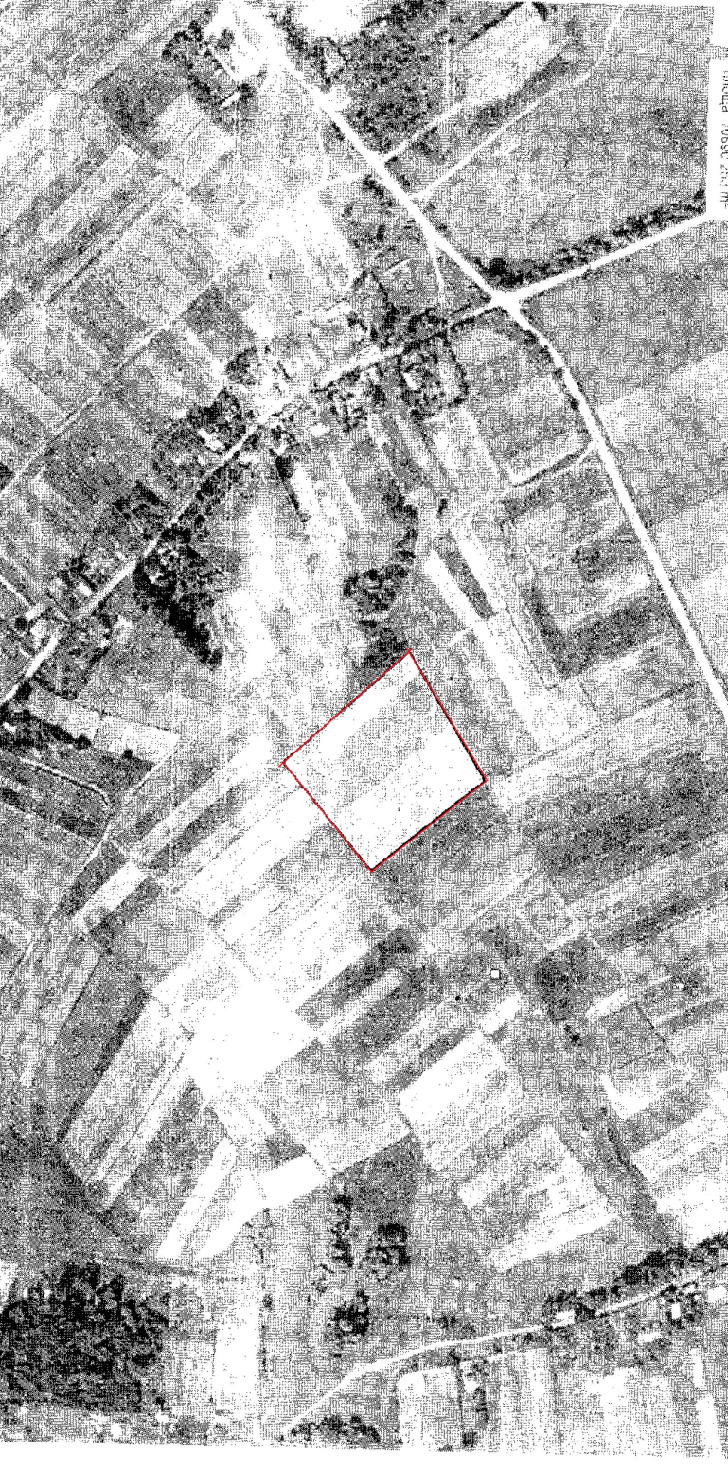
земельна ділянки орієнтовною площею 0,60 га для городництва

Начальник відділу земельних відносин,
агропромислового комплексу та екології Оксана СКИРТА

